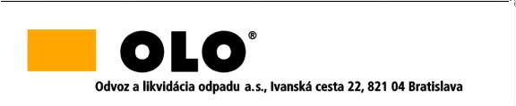

INFORMÁCIA
podľa § 64 ods. 1 písm. d) zákona č. 343/2015 Z. z. o verejnom obstarávaní a o zmene a doplnení niektorých zákonov v znení neskorších predpisov

Zákazka:
Výzva č. 15 „berné nádoby 120 L, 240 L Hnedé BRO“
Suma skutočne uhradeného plnenia zo zmluvy č. 24-46-23 uzatvorenej dňa 20.3.2023 je vo výške 235 350 € EUR s DPH.

